Convertisseur statique et moteur à courant continu

*Références programme :*

**Approche comportementale**

* Modèles de comportement

Principes généraux d’utilisation

Identification et limites des modèles de comportements, paramétrage associé aux progiciels de simulation

* Comportement énergétique des systèmes

Conservation d’énergie, pertes et rendements, principe de réversibilité

Caractérisation des échanges d’énergie entre source et charge

**Constituants d’un système**

* Transformateurs et modulateurs d’énergie associés

Actionneurs et modulateurs : moteurs électriques et modulateurs



Convertisseur à modulation de largeur d’impulsion (MLI)

Moteur à courant continu (MCC)

1. **Comportement du moteur à courant continu**

On s’intéresse à un micromoteur « Faulhaber » de la série 2842 012C.

Ouvrir le fichier « MCC.zcos » avec le module Xcos de Scilab.

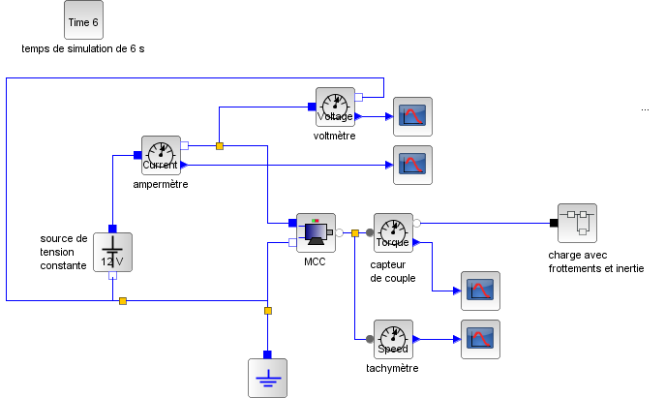

Q1 : Compléter dans « Simulation / Modifier le contexte » les paramètres de la motorisation R, L, k et J. On s’aidera de la documentation technique du moteur. Donner le nom des paramètres.

Q2 : Quelles sont les grandeurs physiques affichées par les 4 scopes ? Quelles sont les dimensions légales de chacune de ces grandeurs ?

Lancer la simulation.

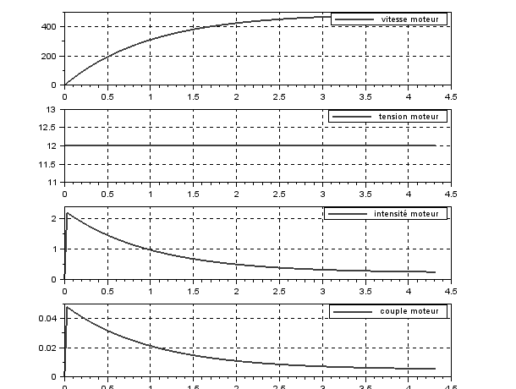

On observe un régime transitoire et un régime permanent.

Q3 : Expliquer pourquoi l’intensité du moteur est plus importante au début de la simulation qu’à la fin.

Donner en régime permanent, la valeur des 4 grandeurs affichées : dans la fenêtre des courbes, « Edition / Démarrer le gestionnaire de datatips », clic « bouton gauche » sur un point d’une courbe.

Vérifier la valeur de la constante de couple du moteur. On rappelle que $C=k×i$.

Quelle est l’influence de la tension d’alimentation sur la vitesse du moteur ?

Ouvrir le fichier « MCC_puissance.zcos » avec le module Xcos de Scilab.



Lancer la simulation.

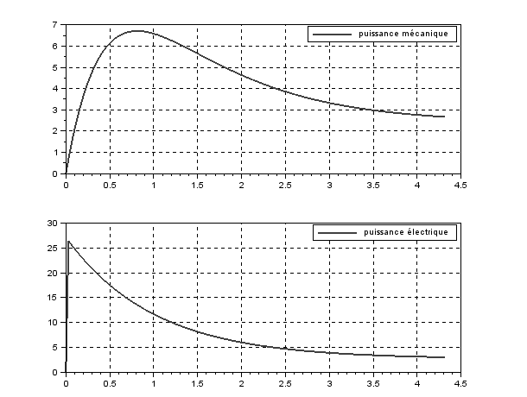

Q4 : Quelles sont les deux grandeurs affichées ? Comment sont-elles calculées ?

Déterminer le rendement en régime permanent.

Ouvrir le fichier « MCC_reversibilite.zcos » avec le module Xcos de Scilab.



Lancer la simulation.

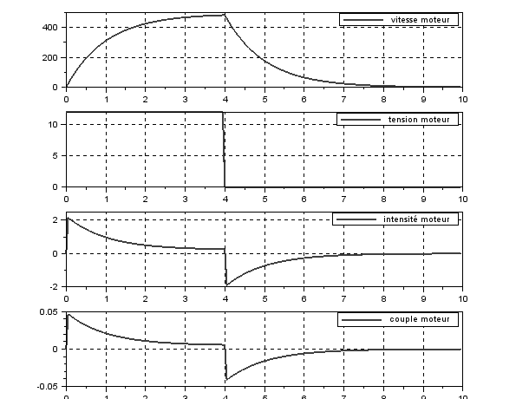

On distingue deux phases d’utilisation :

* à t = 0 s, le moteur est alimenté par une tension de 12 V ;
* t = 4 s, le moteur n’est plus alimenté.

Q5 : Expliquer l’allure des 4 courbes pendant les deux phases de la simulation.

Montrer que le moteur à courant continu est un actionneur réversible (on l’appelle alors génératrice à courant continu).

1. **Convertisseur statique et moteur à courant continu**

Ouvrir le fichier « commande MCC_interrupteur.zcos » avec le module Xcos de Scilab.



Lancer la simulation.

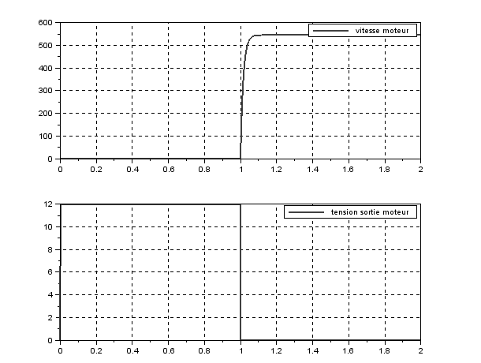

Q6 : Expliquer le fonctionnement de ce circuit.

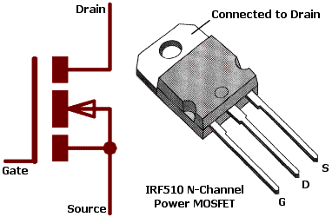La commande de fermeture du circuit peut-être manuelle ou électrique. Le transistor MOSFET (Metal Oxyde Semiconductor Field Effect Transistor) est un interrupteur commandé en tension.

Ouvrir le fichier « commande MCC_MOSFET.zcos » avec le module Xcos de Scilab.



Lancer la simulation.

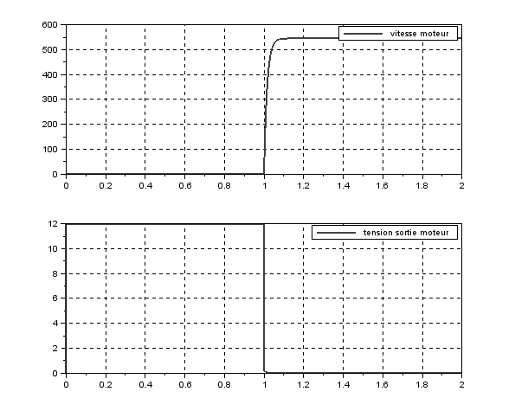

Q7 : Visualiser la tension de commande du transistor. Quel est l’avantage d’avoir un circuit de puissance associé à un circuit de commande ?

Un modulateur a pour fonction de faire varier l’énergie électrique apportée au moteur électrique. On l’appelle aussi convertisseur statique.

La solution classique est de faire varier la tension moyenne d’alimentation du moteur. Il est pour cela possible de commander en fermeture un transistor MOSFET avec un signal périodique. C’est la Modulation en Largeur d’Impulsions (MLI ou PWM en anglais) :

* la fréquence doit être suffisamment grande pour que le moteur ne soit pas sensible aux variations de tension d’alimentation sur un cycle (typiquement 500 Hz) : le temps de réponse du moteur est beaucoup plus grand que la période du signal de commande ;
* le rapport cyclique est défini comme étant le temps pendant lequel l’interrupteur est fermé, divisé par la période du signal de commande : il est sans dimension et varie entre 0 et 100%.

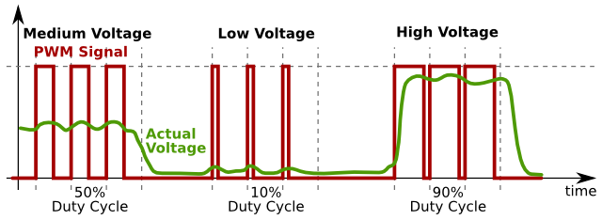

Ouvrir le fichier « commande MCC_MLI.zcos » avec le module Xcos de Scilab.



Le moteur a été remplacé par un circuit résistif pour simplifier l’étude.

Lancer la simulation.

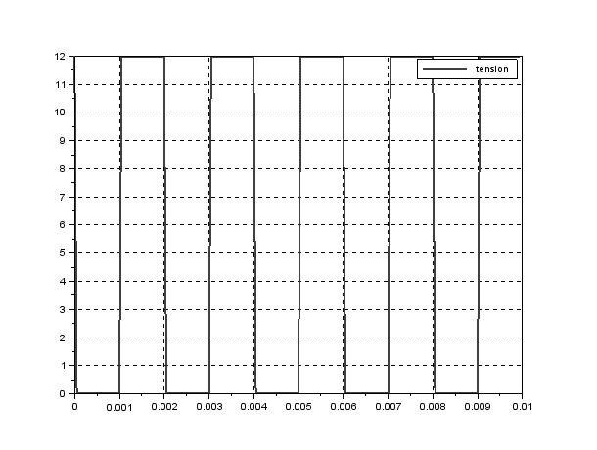

Q8 : Vérifier la fréquence du signal de 500 Hz. Pour des simulations avec des valeurs de rapport cyclique de 20%, 50% et 80%. Visualiser la tension affichée. Déterminer sa valeur moyenne.

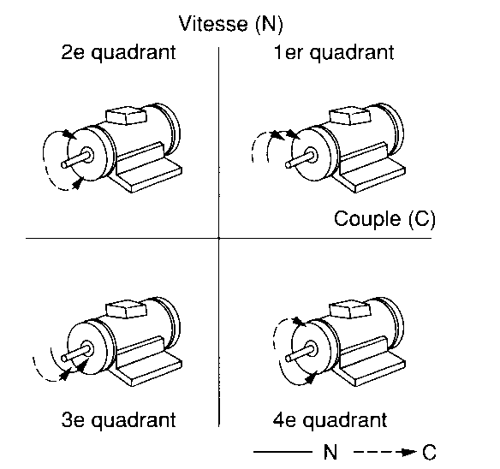Dans les exemples précédents, on dit que le moteur ne peut fonctionner que dans deux quadrants. La polarité ne peut être inversée. C'est-à-dire que pour une tension d’alimentation donnée, il ne peut tourner que dans un sens (1er quadrant ci-dessous : couple et vitesse de rotation positifs). Si un couple extérieur fait tourner l’arbre moteur dans le sens négatif, le moteur peut jouer le rôle de frein. Il fonctionne alors en génératrice (4ème quadrant ci-dessous).

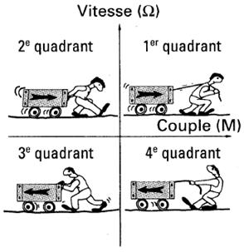

C>0

N>0

N>0

N<0

N<0

C>0

C<0

C<0

Un hacheur 4 quadrants (ou pont en H) présente 4 transistors T1, T2, T3 et T4 se comportant comme des interrupteurs. Ils sont commutés par paire selon le sens d’alimentation du moteur.

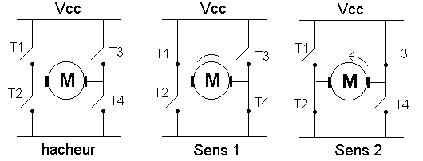

Afin de pouvoir moduler l’énergie apportée au moteur, les transistors sont commandés par un signal périodique modulé en largeur d’impulsion (MLI).

Ouvrir le fichier « commande MCC_Q4.zcos » avec le module Xcos de Scilab.



Lancer la simulation.

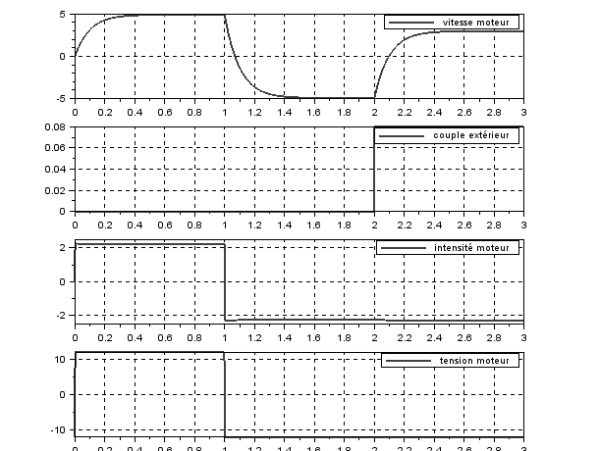

On observe trois phases :

* t = 0 s : tension d’alimentation du moteur de 12 V ;
* t = 1 s : tension d’alimentation de -12 V ;
* t = 2 s : couple extérieur appliqué sur l’arbre moteur de 80 mN.m.

Q9 : Expliquer dans chacune des phases le fonctionnement du moteur. Donner dans chaque cas le quadrant de fonctionnement du hacheur.

